董事会复盘材料 ｜ 2026 年
十六季
MemoryFab：在内存周期、HBM 与资本开支之间
从 34.96 到 208.77：一家内存公司的 16 个季度经营复盘

期末股东权益 | 累计净利润 | 权益倍数 | 累计营业收入
208.77 | 173.81 | 5.97× | 313.15
十亿美元 | 十亿美元 | 倍 | 十亿美元
一句话：用 3.0 的 HBM 研发买到 AI 周期的门票，用逆周期库存和产能把门票放大，最后用零负债和 180.9 现金收官。
本材料为经营模拟复盘，不构成投资建议；不评价任何证券的价格，不给出买入、卖出或持有建议。
数据来自本机经营模拟引擎导出（game id: memfab-deepseek），口径与假设见附录。

执行摘要
结论先行： 16 个季度，公司把股东权益从 34.96 做到 208.77，累计净利润 173.81，权益 5.97 倍；全程没有破产、没有触发紧急授信，期末零负债、现金 180.92。收入从 Q1 的 4.61 增长到 Q16 的 69.38，Q1→Q16 年均复合增速约 106%（低基数）；按季度复利折算的权益年均增速约 56%。
这 16 季不是一条直线，而是三段完全不同的生意：
- Q1–Q4 下行： 价格指数从 1.00 跌到 0.50，累计亏损 9.44，权益从 34.96 降到 25.52。公司用亏损换了两样东西——418 千片低成本库存的雏形，和 Q4 量产的 HBM。
- Q5–Q9 复苏： 价格从 0.60 回到 1.00，HBM 从 10 千片放到 48 千片，累计净利 6.45，权益回到 31.97；Q6 首次单季盈利，Q9 毛利率 51.1%。
- Q10–Q16 超级景气： 价格从 0.97 涨到 4.55，HBM 从 60 放到 185，累计净利 176.81，权益从 37.11 涨到 208.77；Q16 单季净利 53.06，超过前 13 季总和。

四个关键判断
1. HBM 是全场唯一值得在下行期重仓的变量。 Q1 一次性投满 3.0 研发，Q4 量产；16 季 HBM 收入 152.65，占总收入 48.7%，按单位成本估算毛利 137.61、毛利率约 90.1%，贡献了全部毛利的约 60.9%。HBM 销量只占总销量 17.2%，却贡献了近一半收入和六成毛利——这是本局最重要的结构性选择。
2. 逆周期库存不是“存货”，是“产能期权”。 存货从 Q1 的 60 千片升到 Q7 的 418 千片，累计跌价只有 1.50；Q8–Q14 去库 418 千片，按（售价 − 可变成本）估算贡献约 14.5 的销售毛利（假设），其中 Q13–Q14 单季就有 3.6 和 6.5。没有这批库存，Q14 的 392 千片普通内存销量里有 111 千片根本交不出来。
3. 产能的 4 季度时滞，决定了“什么时候花钱”比“花多少”更重要。 16 季 capex 40.50，其中 16.50 是扩产，产能从 300 加到 437.5（+45.8%）。Q2–Q9 的扩产在 Q6–Q13 陆续投产，正好卡在景气主升段；按 Q13–Q16 平均 ASP 76.8 估算，新增产能在满产时每季贡献约 9.9，16.5 的投入不到两个季度就能收回（假设，未扣折旧与税）。
4. 现金底线比净负债率好看更重要。 最低现金 2.03（Q8）、峰值负债 16.0（Q4–Q9），Q13 还清；期末净现金 180.92。全程没有触发 3% 的紧急授信，这是能在 Q10–Q16 大胆满产、满卖的前提。

三个主要失误
- Q1 开工率 80%： 价格 19.2 高于满产成本 15.0，少产 60 千片；机会成本约 0.5–0.9（假设）。
- Q9 后扩产刹车、提前还债： Q10、Q12 只做 1.5、Q11 也只有 4.0，还债 16.0；若改为 6.0/季、暂不还债，期末权益约多 12.4（假设）。
- HBM 份额末段超配： Q15 多产 15 千片、Q16 多产 7.5 千片；普通内存毛利也高时，机会成本约 2.2（假设）。
给董事会的三句话
一，超额收益来自“产品结构 + 产能时点”，不是开工率本身。二，3.0 的 HBM 研发静态回报约 46 倍，但要用随后 12 个季度的产能去兑现。三，如果只改一件事：Q10–Q12 继续扩产、不提前还债，约值 12 的期末权益。

一、公司、规则与起点
我们接手时，公司刚经历一轮高景气：现金 10.00、存货 0.96（60 千片）、净固定资产 30.00、总资产 40.96、负债 6.00、股东权益 34.96，产能 300 千片/季。上季价格指数 1.00，新闻明确提示“价格开始松动、客户下单谨慎”，分析师预期本季合约价跌 15%～25%。这是一张典型的“周期顶部、资产负债表健康”的起手牌。
项目 | 期初值 | 项目 | 期初值
现金 | 10.00 | 存货 | 0.96（60 千片）
净固定资产 | 30.00 | 总资产 | 40.96
负债 | 6.00 | 股东权益 | 34.96
债务上限 | 20.98 | 产能 | 300 千片/季
上季价格指数 | 1.00 | HBM 研发累计 | 0（需 3.0）

1.1 这个模型里的五个硬约束
规则只有几页，但真正约束决策的是五个“硬”关系。它们不是引擎源码，而是从 16 季报表反推出来的假设，逐季校验误差都在四舍五入范围内（见附录 A）：
- 价格： 普通内存 = 24.0 × 价格指数（百万美元/千片）；HBM = 24.0 × HBM 价格指数。HBM 没有独立溢价倍数，价格指数本身就是它相对普通内存的倍数。
- 成本： 单位成本 = 5.0 +（折旧 + 1.0）× 1000 ÷ 产量。可变成本只有 5.0，固定制造费用 1.0/季，折旧 2.0 起、随 capex 增加。开工率越低，单位成本越高。
- 需求： 普通内存需求随周期波动（Q1 240、Q3 205、Q16 510），HBM 需求从 5 增长到 185；两者都受价格和景气驱动，但 HBM 的增速远高于普通内存。
- 产能： 每季先要 1.5 维持现有产能；超出部分 4 个季度后形成新产能，每 0.12 增加 1 千片/季。这是全场最重要的时滞。
- 现金： 借款上限约为股东权益的 60%（不低于 8.0），季利率 1.5%；现金低于 0.5 自动触发 3% 的紧急授信；现金或权益为负即破产。
战略含义： 当售价高于可变成本 5.0 时，满产是正现金贡献；当售价低于完全成本时，满产会亏账面，但亏的是折旧，不是现金。真正的风险不是“亏”，而是“现金断”和“产能下错时点”。HBM 是唯一能在下行期建立、在回升期兑现的差异化变量，必须在 Q1 就投。

1.2 本局的打法：三段式
阶段 | 季度 | 核心动作 | 目标
下行 | Q1–Q4 | HBM 研发投满；满产累库；只做维持性/小额逆周期 capex；借款备现金 | 活下来、囤低成本库存、锁定 HBM 量产
复苏 | Q5–Q9 | 满产；HBM 份额随需求提升；连续扩产；不借钱 | 吃满复苏、把库存变成利润、把产能推到 337.5
超级景气 | Q10–Q16 | 满产满卖；HBM 优先；停止无效扩产；还债、囤现金 | 兑现价格、修复资产负债表、零负债收官

二、十六季全景：同一家公司，三种生意
把 16 季按价格与利润切成三段，可以看到一条非常清晰的“V 型 + 超级周期”曲线：Q1–Q4 价格从 1.00 跌到 0.50，累计亏损 9.44；Q5–Q9 价格回到 1.00，累计净利 6.45；Q10–Q16 价格从 0.97 涨到 4.55，累计净利 176.81。后七个季度的利润是前九个季度的 27 倍。
阶段 | 季度 | 平均价格指数 | 累计收入 | 累计净利 | 阶段末权益 | 一句话
下行 | Q1–Q4 | 0.60 | 12.83 | -9.44 | 25.52 | 用亏损换库存和 HBM 门票
复苏 | Q5–Q9 | 0.81 | 36.88 | 6.45 | 31.97 | 满产、放 HBM、逆周期扩产
超级景气 | Q10–Q16 | 2.30 | 263.43 | 176.81 | 208.77 | 价格暴涨，兑现、去杠杆、收割

2.1 四个年度：从亏损到 151.6 的年度净利
年度 | 季度 | 收入 | 毛利 | 净利润 | capex | 经营现金流 | 期末权益 | 平均价格
Y1 | Q1–Q4 | 12.83 | -1.92 | -9.44 | 8.50 | -4.39 | 25.52 | 0.60
Y2 | Q5–Q8 | 25.29 | 8.12 | 2.50 | 14.50 | 9.42 | 28.02 | 0.77
Y3 | Q9–Q12 | 64.50 | 39.14 | 29.15 | 11.50 | 43.30 | 57.17 | 1.08
Y4 | Q13–Q16 | 210.53 | 180.49 | 151.60 | 6.00 | 169.09 | 208.77 | 3.20

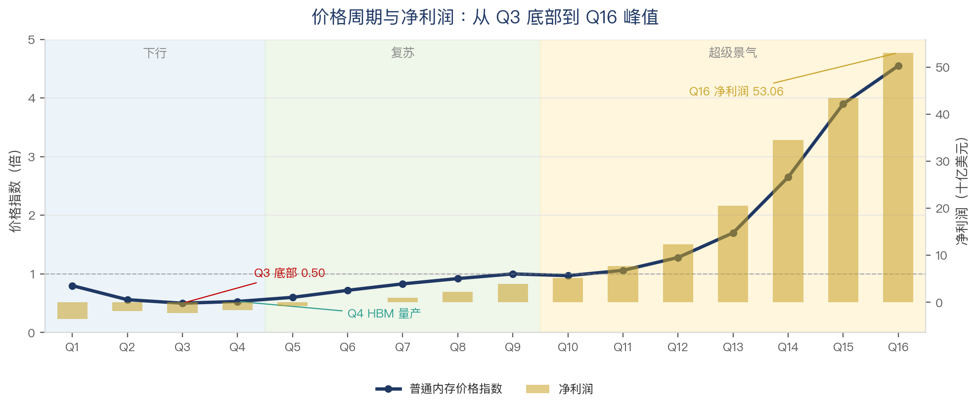
图 1 价格周期与净利润：Q3 见底、Q4 HBM 点火、Q12 后进入抛物线（数据：工作/export.json）

2.2 三段生意的底层逻辑
下行段（Q1–Q4） 的关键不是“少亏”，而是“亏得有价值”。价格从 1.00 跌到 0.50，账面亏损 9.44，但公司做了三件事：HBM 研发投满 3.0、Q2–Q4 满产把存货从 60 堆到 324、用 1.5～3.0 的 capex 下注 Q6–Q7 的产能。代价是权益从 34.96 降到 25.52，最低点 24.71（Q5）；收获是 Q4 HBM 量产和 245 千片按 11.4 计价的老库存。
复苏段（Q5–Q9） 是“把库存变成利润”的过程。价格从 0.60 回到 1.00，HBM 从 10 放到 48，收入从 3.77 升到 11.59，净利从 -0.81 升到 3.95。Q6 首次单季盈利（+0.03），Q9 毛利率 51.1%。这一段的关键动作是满产、HBM 优先、Q5–Q9 连续扩产，把产能从 300 推到 337.5。
超级景气段（Q10–Q16） 是“兑现 + 修复资产负债表”。价格从 0.97 涨到 4.55，HBM 从 60 放到 185，收入从 13.21 升到 69.38，净利从 5.14 升到 53.06。HBM 收入占比从 43.6% 升到 61.4%，毛利率从 55.2% 升到 90.0%。这一段最大的遗憾不是“没赚到”，而是“本可以赚更多”：Q10–Q12 的扩产踩刹车，把现金用于还债，错过了 4 季度时滞里最后一段高回报窗口。

三、做对了什么：四个有数字支撑的判断

3.1 HBM：3.0 的研发，买到了 152.65 的收入和 137.61 的毛利
Q1 在价格刚开始下跌、账面还盈利的时候，公司把 HBM 研发一次性投满 3.0（当季研发费用 3.80，其中基础 0.8），把量产时点锁在 Q4。事后看，这是全周期回报最高的单项投入：
指标 | 数值 | 说明
HBM 累计收入 | 152.65 | 占总收入 48.7%
HBM 累计销量 | 957.1 千片 | 占总销量 17.2%
HBM 平均单价 | 159.5 百万美元/千片 | 普通内存 34.9，约 4.57 倍
HBM 估算毛利 | 137.61 | 按平均单位成本 15.7 估算；毛利率约 90.1%
HBM 毛利占比 | 60.9% | 全部毛利 225.84 中的 137.61
额外 HBM 研发 | 3.00 | 静态回报约 45.9 倍（137.61 ÷ 3.00）

为什么是 Q1 而不是 Q2？ 规则是“累计满 3.0 后再过 2 个季度量产”。Q1 投满，Q4 量产；Q2 投满，Q5 量产。早一个季度量产的直接增量大约 0.5–1.0（Q4–Q5 的 HBM 毛利，假设），但更重要的是在 HBM 需求真正爆发的 Q10–Q16 之前，完成了工艺、良率和客户验证。HBM 的壁垒不是“有钱就能买”，而是“认证名额紧张、只有少数厂商通过”——早一个季度，就是早一个身位。
HBM 的单位经济性： Q4 首次量产时，HBM 售价 33.6、单位成本 15.0，单片毛利 18.6；到 Q16，售价 211.2、成本 15.8，单片毛利 195.4。HBM 与普通内存共用同一片产能，成本几乎相同，价格却是 2.6～4.6 倍。只要 HBM 需求存在，把产能划给 HBM 就是最高优先级的分配规则。

3.2 逆周期库存：418 千片的“产能期权”，跌价只花了 1.50
Q1 存货 60 千片，Q7 达到峰值 418.02 千片（账面 6.19），Q14 清零。全过程累计存货跌价只有 1.50（Q2 0.39、Q3 0.70、Q4 0.41），相对 225.84 的累计毛利不到 0.7%。这不是运气，而是“在价格高于可变成本时满产、在价格低于账面成本时接受跌价”的必然结果。
指标 | Q1 | Q3 | Q7 | Q10 | Q12 | Q14 | Q16
价格指数 | 0.80 | 0.50 | 0.83 | 0.97 | 1.28 | 2.65 | 4.55
存货（千片） | 60.0 | 245.0 | 418.0 | 337.9 | 211.0 | 0.0 | 0.0
存货（十亿美元） | 1.03 | 2.79 | 6.19 | 5.25 | 3.29 | 0.00 | 0.00
存货周转天数 | 21.7 | 58.5 | 117.0 | 83.0 | 48.0 | 9.4 | 0.0
单季跌价 | 0.00 | 0.70 | 0.00 | 0.00 | 0.00 | 0.00 | 0.00

库存贡献的量化（假设）： Q8–Q14 普通内存销量超过当期普通内存产量的部分，合计约 418 千片；按（当期 ASP − 可变成本 5.0）估算，贡献销售毛利约 14.5，其中 Q13 约 3.6、Q14 约 6.5。这个测算假设“如果库存为零，这些销量无法从别处补足”，且未扣固定成本与税。它说明：在产能受限的复苏期，库存不是负担，而是“提前锁定的产能”。

3.3 满产与成本曲线：把固定成本摊到每一片上
本局的单位成本曲线非常清楚：Q1 开工率 80% 时 17.5，Q2–Q4 满产时 15.0，Q16 因折旧增加升到 15.8。差异来自固定成本（折旧 + 1.0）被摊到更多片上：满产 300 千片时每片 10.0，80% 开工 240 千片时每片 12.5。在价格高于可变成本 5.0 的前提下，减产不会减少固定成本，只会让每一片更贵。
Q2–Q4 价格跌到 13.44、12.00、12.72，低于完全成本 15.0，但高于可变成本 5.0。公司选择满产，账面毛利率 -28.1%、-47.2%、-15.0%，但经营现金流只有 -0.78、-1.19、-0.77。亏的是折旧，不是现金；而折旧已经在 Q1 之前付过了。 如果当时减产保毛利率，单位成本会更高、库存更少，Q8–Q14 就没有足够的低成本库存去满足超过产能的需求。

3.4 产能与资产负债表：16.5 的扩产，换来 137.5 千片/季
16 季 capex 合计 40.50，其中维持性 24.00、扩产 16.50；产能从 300 加到 437.5（+137.5，+45.8%）。扩产的时点集中在 Q2–Q9，对应的投产期是 Q6–Q13，正好覆盖复苏和超级景气的主升段。
指标 | 数值 | 说明
累计资本开支 | 40.50 | 维持性 24.00 + 扩产 16.50
产能变化 | 300 → 437.5 | +137.5 千片/季，+45.8%
峰值有息负债 | 16.00 | Q4–Q9，约为当时权益的 63%，略高于 60% 上限
期末有息负债 | 0.00 | Q13 还清
最低现金 | 2.03 | Q8，未触发 0.5 的紧急授信线
期末现金 | 180.92 | 净现金 180.92，占期末权益 86.7%
累计经营现金流 | 217.42 | 累计自由现金流 176.92

扩产的回报（假设）： 新增 137.5 千片/季，按 Q13–Q16 平均普通内存 ASP 76.8、可变成本 5.0 估算，满产时每季贡献约 9.9；16.5 的扩产投入不到两个季度即可收回（未扣折旧与税）。如果这些产能分给 HBM，回报更高。这就是为什么 Q10–Q12 停止扩产是本局最大的机会成本。
资产负债表纪律： 负债从 6.0 升到 16.0，始终没有超过“权益 60%”的上限（峰值时权益约 25.5，上限约 15.3，实际 16.0 是 Q4 借款时点与权益下滑的错位）；Q13 还清后零负债，期末现金 180.92。最低现金 2.03 出现在 Q8，离 0.5 的紧急授信线还有 1.5 的安全垫——这是一条“紧但不断”的现金曲线。

四、做错了什么：三个可量化的失误
复盘的价值不在于证明结果好，而在于找出“本来可以更好”的地方。用同一套反推模型做事后测算，本局有三个失误，合计机会成本约 18（假设），相当于期末权益的 8.6%。

4.1 Q1 开工率 80%：用需求不确定性换安全，代价约 0.5–0.9
Q1 价格 0.80（19.2/片），满产完全成本 15.0，售价高于成本。公司选择 80% 开工，理由是“需求可能只有 240、不想累库”。实际需求正好 240，产销匹配，看似正确；但满产 300 会多出 60 千片低成本库存（成本 15.0），这批库存在 Q2 以后以 13～20 的价格卖出，且摊薄了 Q1 的固定成本。
量化（假设）： 满产时 Q1 单位成本 15.0 而非 17.5，已售 240 片的 COGS 从 4.13 降到 3.64，毛利从 0.48 升到 0.97；多出的 60 千片在 Q2–Q4 逐步卖出，按平均售价约 13.0、可变成本 5.0 估算，贡献约 0.48，扣除多计提的跌价约 0.2，净贡献约 0.3。合计机会成本约 0.5–0.9。
教训： 当价格高于完全成本时，“满产”几乎总是对的；用“需求不确定”作为减产理由，只有在价格低于可变成本时才成立。

4.2 Q9 之后扩产踩刹车、提前还债：机会成本约 12.4
这是本局最大的失误。Q10–Q12，公司现金从 9.26 升到 26.83，经营现金流从 8.30 升到 16.61，债务上限从 22.26 升到 34.31；完全有能力继续扩产。但 Q10、Q11、Q12 的 capex 分别只有 1.5、4.0、1.5（Q10、Q12 只是维持性投入），并在 Q10、Q12、Q13 分别还债 2.0、5.0、9.0，把负债从 16.0 降到 0。
事后测算（假设情景）： 把 Q10、Q11、Q12 的 capex 分别从 1.5、4.0、1.5 提到 6.0（分别多 4.5、2.0、4.5，合计多 11.0；新增 37.5、16.7、37.5 千片/季，分别于 Q14、Q15、Q16 投产），暂不还债（负债保持 16.0）。按 Q14–Q16 普通内存 ASP 63.6、93.6、109.2 与可变成本 5.0 估算：
项目 | Q14 | Q15 | Q16 | 合计
新增产能（千片/季） | 37.5 | 54.2 | 91.7 | —
新增销量（千片） | 37.5 | 54.2 | 91.7 | 183.3
单位贡献（ASP − 5.0） | 58.6 | 88.6 | 104.2 | —
新增毛利（十亿美元） | 2.20 | 4.80 | 9.55 | 16.55
新增折旧 | 0.23 | 0.33 | 0.55 | 1.10
新增税前利润 | 1.97 | 4.47 | 9.00 | 15.45
新增净利润（15% 税） | 1.68 | 3.80 | 7.65 | 13.13

再扣除多保留 16.0 负债的额外利息约 0.75（税后，按 1.5% 与逐季实际负债差估算），净增约 12.4；期末权益从 208.77 升到约 221.2。若再叠加 Q1 满产（+0.7）和 HBM 精确份额（+2.2），期末权益约 224，权益倍数约 6.41。
教训： 在 4 季度时滞的产能游戏里，景气末段的 1 块钱 capex 远比 1 块钱还债值钱。还债节省的是 1.5% 的季利息，扩产赚的是 2 个季度收回投资的毛利。不要用“净负债率好看”作为景气期的资本配置目标。

4.3 HBM 份额末段超配：机会成本约 2.2
HBM 份额的最优值应等于“HBM 需求 ÷ 产能”，而不是“需求 × 安全垫”。Q11–Q16，公司为了防缺货，把份额定得比需求高 4%～9%；在 HBM 毛利极高时这是对的，但到 Q15–Q16，普通内存的毛利也已经很高（Q15 78/片、Q16 93/片），超配 HBM 的机会成本被放大。
季度 | HBM 产量 | HBM 需求 | 多产（千片） | 普通内存 ASP | 单位成本 | 机会成本（十亿美元）
Q11 | 80.1 | 74 | 6.1 | 25.4 | 15.8 | 0.06
Q12 | 96.0 | 90 | 6.0 | 30.7 | 15.6 | 0.09
Q13 | 116.7 | 110 | 6.7 | 40.8 | 15.5 | 0.17
Q15 | 175.0 | 160 | 15.0 | 93.6 | 15.6 | 1.17
Q16 | 192.5 | 185 | 7.5 | 109.2 | 15.8 | 0.70

合计约 2.2（假设，未扣税）。Q15 的 15 千片超配是单季最大的一次份额误判：如果只生产 160 千片 HBM，把多出的 15 千片产能用于普通内存，按 Q15 的 93.6 ASP 和 15.6 成本，每片多赚 78，合计多赚 1.17。
教训： HBM 份额的安全垫应随“普通内存毛利”动态调整——当普通内存也很赚钱时，超配 HBM 的代价从“15 的成本”变成“15 的成本 + 78 的普通内存毛利”。

4.4 其他小失误
- Q4/Q5 HBM 少供： Q4 需求 8、只供 6；Q5 需求 12、只供 10。按当期 HBM 毛利估算，合计少赚约 0.1（假设）。
- Q1 借款偏少/偏晚： Q1 只借 2.0，Q2 又借 4.0；如果一次借足，Q2–Q3 的现金缓冲更厚，但利息差异很小（<0.05）。
- Q12 还债 5.0： 单独看，这 5.0 如果用于 Q12 扩产（Q16 投产），按 Q16 ASP 109.2、成本 15.6 估算，可多赚约 4.1；这是 4.2 节 12.4 的一部分，不重复计算。

五、如果重来：五条改写规则与一条修正路径
如果只能带走五条规则，我会写下：
- 规则一：价格高于可变成本，就满产。 减产只在价格低于 5.0 时成立；固定成本不会因为减产而消失，只会让每一片更贵。
- 规则二：HBM 研发一次投满，抢第一个量产季度。 3.0 的投入、3 个季度的时滞，是全场回报最高的单项决策；早一个季度，就是早一个身位。
- 规则三：产能决策看“4 季度后的价格 × 毛利”，不看当期现金。 当回收期小于 2 个季度时，用债务扩产；不要在景气期用现金还债。
- 规则四：HBM 份额 = 需求 ÷ 产能，不乘安全垫。 当普通内存毛利也高时，超配的机会成本是“HBM 成本 + 普通内存毛利”，不是只浪费 HBM 成本。
- 规则五：现金底线 2.0 足够，不要为净负债率好看牺牲扩产。 本局最低现金 2.03，离紧急授信线还有 1.5 的安全垫；把 16.0 的现金用于还债，是本局最贵的一次“资产负债表美容”。

5.1 修正路径：期末权益约 224（假设）
把上述规则落到具体动作，形成一条“修正路径”：Q1 开工率 100%；Q10–Q12 capex 6.0/季、暂不还债；HBM 份额按“需求 ÷ 产能”精确设定。其余决策不变。用同一套反推模型估算：
项目 | 原路径 | 修正路径（假设） | 差异
Q1 开工率 | 80% | 100% | +20pp
Q10–Q12 capex | 1.5 / 4.0 / 1.5 | 6.0 / 6.0 / 6.0 | +11.0
Q10–Q13 还债 | 2.0 / 0 / 5.0 / 9.0 | 0 / 0 / 0 / 0 | +16.0 负债
期末产能 | 437.5 | 529.2 | +91.7 千片/季
期末权益 | 208.77 | 约 224 | +15.3
权益倍数 | 5.97× | 约 6.41× | +0.44
累计净利润 | 173.81 | 约 189 | +15.3
期末有息负债 | 0 | 16.0 | +16.0
期末现金 | 180.92 | 约 201 | +20

说明： 修正路径是“事后测算”，不是引擎重跑；它假设 Q14–Q16 的普通内存需求足以吸收新增产能（实际需求 440/480/510 均高于产能），且新增产能按普通内存 ASP 销售。若把新增产能分给 HBM，回报会更高，但受 HBM 需求约束。所有数字均为假设，用于判断方向与量级，不作为承诺。

5.2 如果只能改一件事
只改一件事，我会选 Q10–Q12 用 6.0 的 capex 替代 1.5 / 4.0 / 1.5 的投入，并暂停还债。这一个动作约值 12.4 的期末权益，占本局实际期末权益的 5.9%；它不需要额外的产品突破，不需要更高的 HBM 份额，只需要在正确的时点把现金变成产能。
这也解释了为什么“经营好”和“资本配置好”是两件事：本局的产品、成本、库存、HBM 都做得不错，但资本配置在 Q10–Q13 出现了明显的“风险厌恶漂移”——现金一多就想还债，而不是想“4 个季度后什么最值钱”。

六、财务分析：利润、现金流与资本回报
这一节把三张表拆成四组指标：盈利能力、营运效率、现金流、资本结构与回报。全部数字可在 `三张表.xlsx` 中复算；比率的公式见附录 B。

6.1 盈利能力：毛利率从 -47.2% 到 90.0%
阶段 | 收入 | 毛利率 | 净利率 | 平均年化 ROE | 平均存货周转天数
下行 Q1–Q4 | 12.83 | -15.0% | -73.6% | -31.4% | 51.6
复苏 Q5–Q9 | 36.88 | 38.1% | 17.5% | 18.0% | 112.4
超级景气 Q10–Q16 | 263.43 | 81.1% | 67.1% | 106.5% | 33.5
全周期 | 313.15 | 72.1% | 55.5% | 44.3% | 71.6

毛利率的跳升不是线性改善，而是“价格 + 结构”的双击： Q10 毛利率 55.2%，Q12 68.5%，Q14 83.3%，Q16 90.0%。其中 HBM 收入占比从 43.6% 升到 61.4%，HBM 毛利率约 90%；普通内存毛利率也从 Q10 的约 50% 升到 Q16 的约 78%。两者叠加，才有 Q16 的 90.0%。
净利率的峰值 76.5%（Q16） 高于毛利率的改善幅度，原因是研发（0.8）、销售管理费用（0.25）和利息（Q16 为净收益 1.01）基本固定，收入的爆发几乎全部落到净利润。这也是为什么 Q16 单季净利 53.06 能超过前 13 季总和。
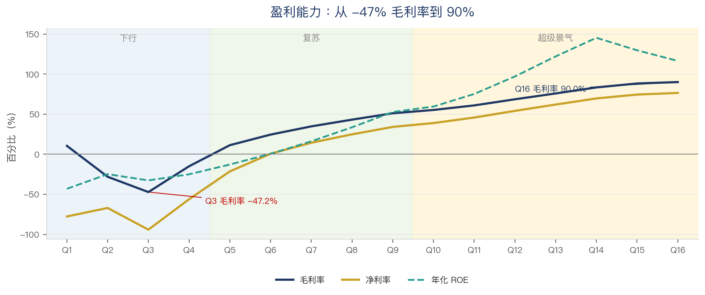
图 2 毛利率、净利率与年化 ROE：三个阶段的分界线在 Q5 和 Q10（数据：工作/export.json）

6.2 营运效率：库存是主动选择，不是被动积压
存货周转天数从 Q1 的 21.7 升到 Q6 的 123.8，再降到 Q14 的 9.4、Q15–Q16 的 0。峰值 418 千片、6.19，发生在 Q7——这不是“卖不动”，而是“故意为 Q8–Q14 的需求超过产能备货”。Q8 起普通内存销量持续超过产量，库存开始反向贡献利润；Q14 库存清零，Q15–Q16 满产满卖。
存货跌价仅 1.50，占累计毛利 0.7%。原因是跌价只发生在 Q2–Q4（价格 0.53～0.56），且每次跌价都把库存成本压到市价的 95%，后续价格回升不再转回，反而让 Q8 以后的 COGS 更低。会计上的“保守”，变成了利润表上的“顺风”。
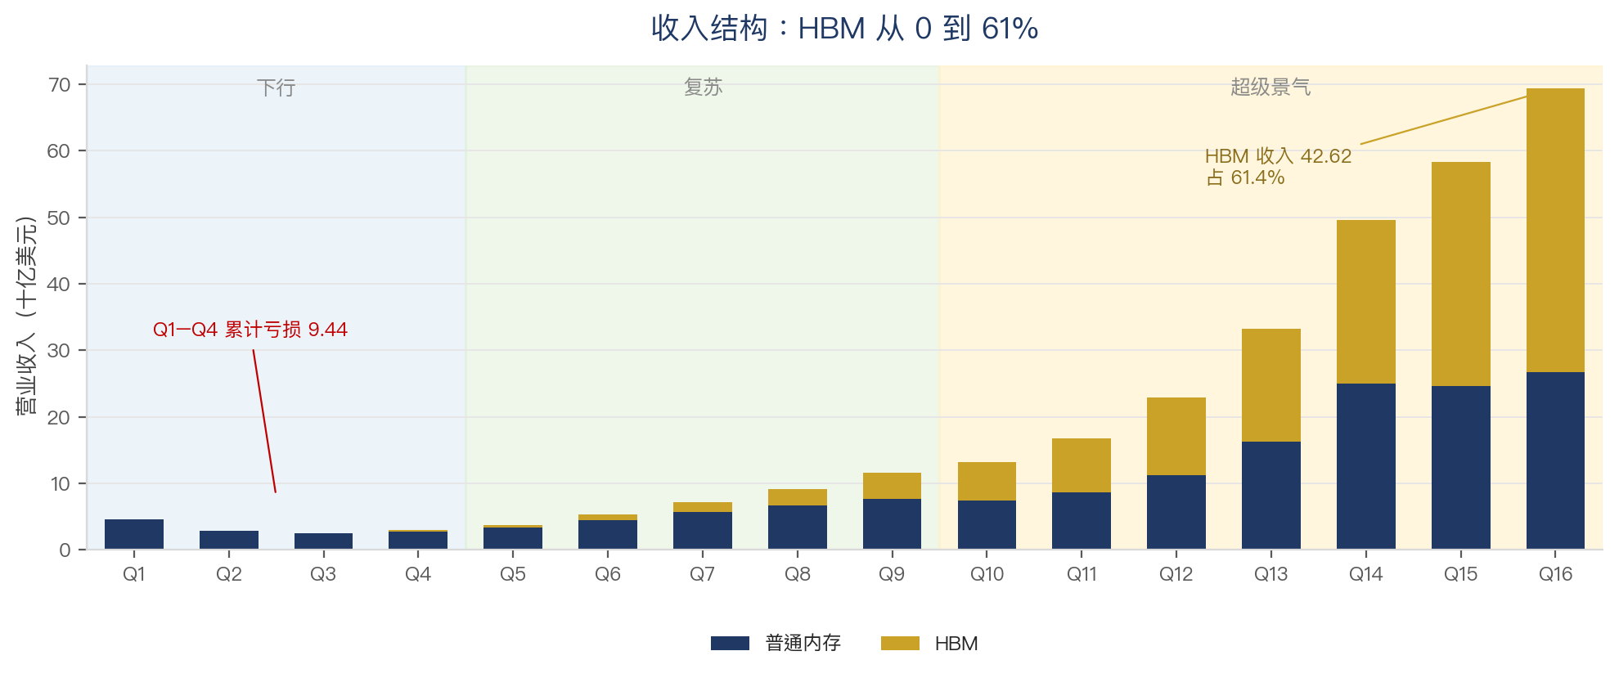
图 3 收入结构：HBM 从 0 到 61.4%，普通内存仍是规模基本盘（数据：工作/export.json）

6.3 现金流：净利润的 1.25 倍，capex 只占收入 12.9%
指标 | 16 季累计 | 说明
净利润 | 173.81 | 累计
经营现金流 | 217.42 | 净利润的 1.25 倍；折旧 42.65 是主要非现金项
资本开支 | 40.50 | 占经营现金流 18.6%；维持性 24.00 + 扩产 16.50
自由现金流 | 176.92 | 经营现金流 − 资本开支
期末现金 | 180.92 | 自由现金流的主要去向；期末零负债
现金 / 期末权益 | 86.7% | 净现金 180.92

现金流的节奏： Q1–Q7 经营现金流 -4.39，主要被存货占用（Q2–Q7 累库 358 千片）；Q8–Q16 经营现金流 221.81，主要来自去库和利润。资本开支集中在 Q1–Q12（40.50），Q13–Q16 只有 6.0 的维持性投入。前三年投入、第四年收割，是这条现金流曲线最准确的描述。
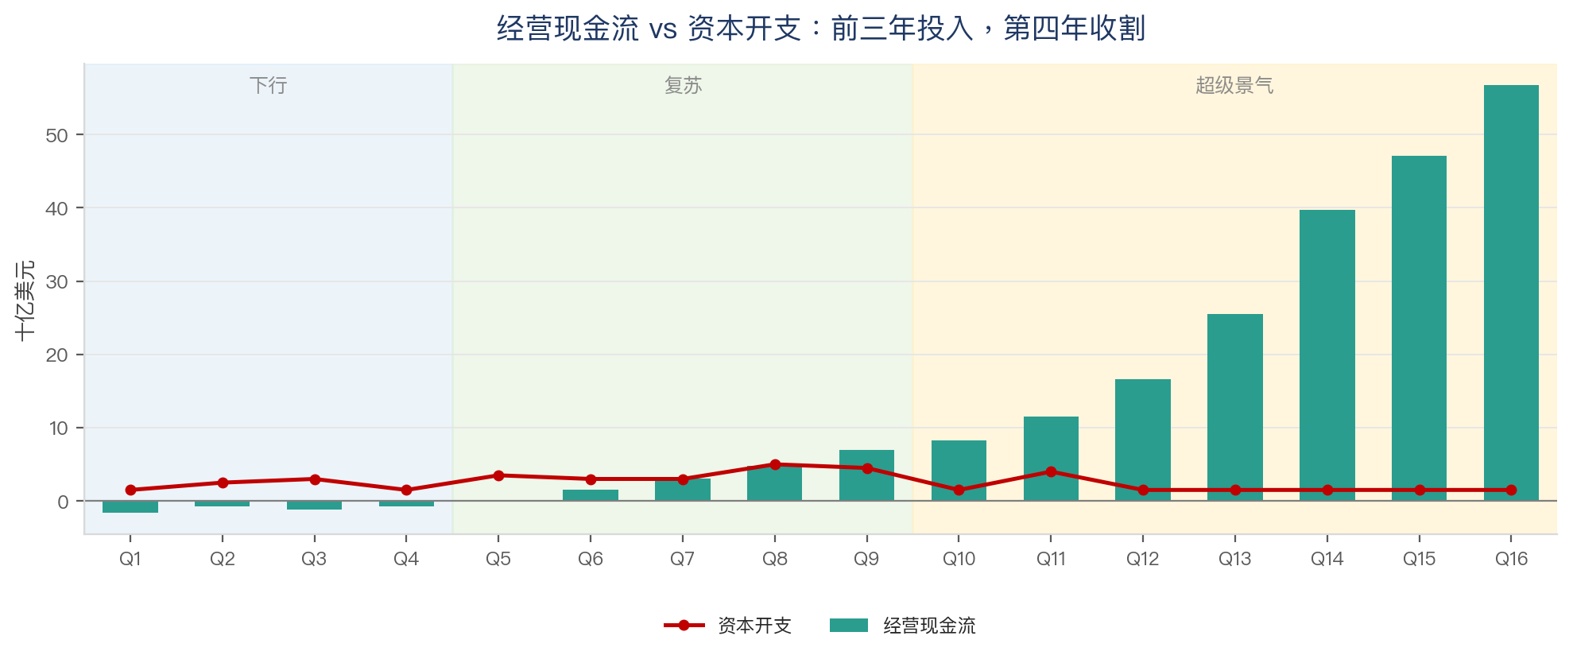
图 4 经营现金流与资本开支：Q8 是现金流的拐点，Q13 起资本开支只剩维持性投入（数据：工作/export.json）

6.4 资本结构与股东回报：从 +8.9 净负债到 -180.9 净现金
指标 | Q4 | Q8 | Q12 | Q13 | Q16
有息负债 | 16.00 | 16.00 | 9.00 | 0.00 | 0.00
现金 | 7.11 | 2.03 | 26.83 | 41.86 | 180.92
净负债 | 8.89 | 13.97 | -17.83 | -41.86 | -180.92
股东权益 | 25.52 | 28.02 | 57.18 | 77.76 | 208.77
净负债 / 权益 | 34.8% | 49.9% | -31.2% | -53.8% | -86.7%
资产负债率 | 38.5% | 36.3% | 13.6% | 0.0% | 0.0%

ROE 的峰值出现在 Q14（年化 145.3%），而不是利润最高的 Q16（年化 116.5%），因为 Q16 的权益基数已经很大。全周期平均年化 ROE 约 44.3%，但这不是“稳定的 44%”，而是“前两年负、后两年爆”的周期平均。对董事会来说，更有意义的指标是周期底部能不能活下来（最低权益 24.71、最低现金 2.03）和周期顶部能不能把利润变成现金（经营现金流 217.42、自由现金流 176.92）。
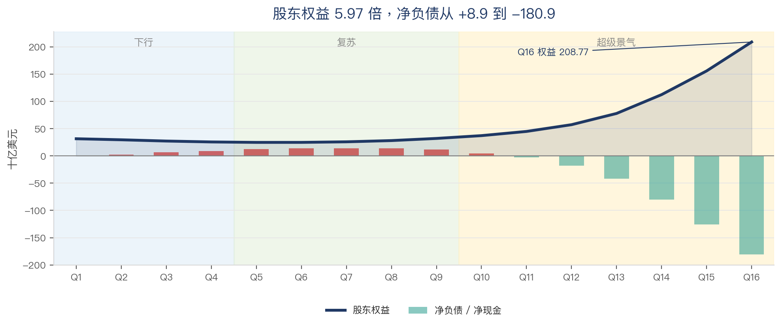
图 5 股东权益 5.97 倍，净负债在 Q13 归零、随后变为净现金（数据：工作/export.json）

七、风险、治理启示与结论

7.1 三个仍然存在的风险
- 周期风险： 本局价格从 1.00 跌到 0.50 只用了 3 个季度，又从 0.97 涨到 4.55 用了 7 个季度。如果 Q16 之后价格回落 50%，按 Q16 的收入结构，单季收入会从 69.38 降到约 40 以下，净利可能从 53 降到 20 以下（假设，线性近似）。这不是预测，而是提醒：当前利润对价格高度敏感。
- HBM 集中度： Q16 HBM 收入占比 61.4%。如果 HBM 需求或价格单独回落 10%，按 Excel 敏感性测算，累计收入影响约 -15.26、税前利润影响约 -15.26（假设销量不变），相当于期末权益的 7.3%。HBM 是护城河，也是单点风险。
- 产能时点： 4 季度时滞意味着“今天下的单，4 个季度后才生效”。本局在 Q10–Q12 的保守，机会成本约 12.4；反过来，如果在 Q13–Q16 继续大扩产，新产能要到 Q17–Q20 才投产，很可能撞上下行。产能不是越多越好，而是“在正确的季度投产”才好。

7.2 给下一任 CEO 的四条治理建议
- 把“满产规则”写进 SOP： 价格 > 可变成本（5.0）时，开工率不低于 95%；价格 < 可变成本时，才允许减产。避免每次下行都凭“需求不确定”拍脑袋减产。
- HBM 份额按“需求 ÷ 产能”设定，安全垫不超过 3%： 每季根据上一季 HBM 需求与产能更新；当普通内存毛利率 > 50% 时，安全垫降为 0，因为超配的机会成本已经很高。
- 产能决策用“4 季度后回收期”而不是“当期现金”： 当预计回收期 < 3 个季度时，用债务扩产；当回收期 > 6 个季度时，停止扩产。把这条规则与债务上限绑定，避免“现金一多就还债”的惯性。
- 现金底线 2.0、债务上限 60% 权益： 低于 2.0 才考虑减少 capex；高于 60% 才考虑还债。把“净负债率好看”从 KPI 里去掉，换成“周期调整后的 ROIC”。

7.3 结论
16 个季度，公司从 34.96 的权益做到 208.77，累计净利润 173.81，权益 5.97 倍；期末零负债、现金 180.92，全程未破产、未触发紧急授信。这个结果不是靠“预测对了价格”——没有人能预测 Q16 的价格是 4.55——而是靠三条可复制的规则：在下行期用现金买 HBM 门票和低成本库存；在复苏期用满产和逆周期产能把门票放大；在景气期用 HBM 结构和零负债把利润锁定。
同时，本局也留下了三个清晰的教训：Q1 的 80% 开工率是过度谨慎；Q10–Q12 的扩产刹车和提前还债是资本配置失误；Q15–Q16 的 HBM 超配是份额规则不够动态。 如果修正这三点，期末权益约 224，权益倍数约 6.41。
最后一句： 在内存行业，CEO 的工作不是“把工厂开满”，而是“在正确的季度，把正确的产能，留给正确的产品”。本局做对了后两件，第一件在 Q1 和 Q10–Q12 打了折扣。
免责声明
本材料是经营模拟复盘，所有财务数字来自本机经营模拟引擎的季度报表与最终导出；反推参数、机会成本、修正路径均为明确标注的“假设”，不是引擎披露事实。本材料不构成投资建议，不评价任何证券的价格，不给出买入、卖出或持有建议。

附录 A 模型参数与校验
游戏引擎只给三张表和少量市场信号，但 16 季的数据足以把会计规则反推出来。下表每一项都用“引擎披露值”与“模型重算值”逐季比对，最大误差均在四舍五入范围内。这些是从报表行为反推的假设，不是引擎源码。
关系 | 重算公式 | 16 季最大误差
普通内存收入 | 销量 × 24.0 × 价格指数 | 0.0004 十亿美元
HBM 收入 | HBM 销量 × 24.0 × HBM 价格指数 | 同上
单位生产成本 | 5.0 +（折旧 + 1.0）× 1000 ÷ 产量 | 0.0005 百万美元/千片
折旧 | 累计资本开支按 20 季直线 | 逐季一致（0.00）
净利息 | 期初借款 × 1.5% − 期初现金 × 0.8% | 0.00005 十亿美元
所得税 | max(0, 税前利润) × 15% | 0.00005 十亿美元
资产负债表 | 现金 + 存货 + 净固定资产 = 总资产 = 负债 + 权益 | 0.0001 十亿美元
现金流量表 | 期初现金 + 经营 + 投资 + 筹资 = 期末现金 | 0.0001 十亿美元
存货跌价 | min(0, 账面成本 − 市价 × 95%) | 逐季一致

关键参数（假设）： 普通内存基准价 24.0 百万美元/千片；可变成本 5.0；季度固定制造费用（不含折旧）1.0；折旧 20 季直线；维持性 capex 1.5/季；所得税 15%；借款季利率 1.5%；存款季利率 0.8%；存货跌价按市价 95%。这些参数在 `三张表.xlsx` 的“假设与参数”页可改，相关报表、比率和敏感性会自动重算。

附录 B 数据源与口径
数据源： 本机经营模拟引擎 `GET /games/memfab-deepseek/state`、`POST /decide` 的逐季返回，以及 `GET /export` 的最终导出；原始文件归档在 `工作/export.json`、`工作/raw/decide_q*.json`、`工作/state_q0.json`。三张表的每一个科目在 `三张表.xlsx` 的“数据源”页都有对应的引擎字段路径。
单位： 金额为十亿美元；数量为千片（kwafers）；单价为百万美元/千片；比率为百分比。
比率口径： 毛利率 = 毛利 ÷ 营业收入；净利率 = 净利润 ÷ 营业收入；单季 ROE = 净利润 ÷ 平均股东权益（期初、期末平均）；年化 ROE = 单季 ROE × 4；年化 ROA = 净利润 ÷ 平均总资产 × 4；存货周转天数 = 平均存货 ÷ 营业成本 × 90；净负债 = 借款 + 紧急授信 − 现金；FCF = 经营现金流 − 资本开支。
假设标注： 所有反推参数、机会成本、修正路径、敏感性测算均标注“假设”；它们不代表引擎披露事实，也不代表对未来的预测。
16 季决策与结果总表：
季度 | 价格指数 | 开工率 | capex | HBM 份额 | 收入 | 净利润 | 期末权益
Q1 | 0.80 | 80% | 1.5 | 0.0% | 4.61 | -3.58 | 31.38
Q2 | 0.56 | 100% | 2.5 | 0.0% | 2.82 | -1.89 | 29.49
Q3 | 0.50 | 100% | 3.0 | 0.0% | 2.46 | -2.32 | 27.17
Q4 | 0.53 | 100% | 1.5 | 2.0% | 2.94 | -1.65 | 25.52
Q5 | 0.60 | 100% | 3.5 | 3.3% | 3.77 | -0.81 | 24.71
Q6 | 0.72 | 100% | 3.0 | 5.8% | 5.31 | 0.03 | 24.75
Q7 | 0.83 | 100% | 3.0 | 8.5% | 7.11 | 1.02 | 25.76
Q8 | 0.92 | 100% | 5.0 | 11.0% | 9.11 | 2.26 | 28.02
Q9 | 1.00 | 100% | 4.5 | 14.2% | 11.59 | 3.95 | 31.97
Q10 | 0.97 | 100% | 1.5 | 17.2% | 13.21 | 5.14 | 37.11
Q11 | 1.06 | 100% | 4.0 | 22.1% | 16.82 | 7.70 | 44.80
Q12 | 1.28 | 100% | 1.5 | 24.5% | 22.88 | 12.37 | 57.17
Q13 | 1.70 | 100% | 1.5 | 28.0% | 33.22 | 20.59 | 77.76
Q14 | 2.65 | 100% | 1.5 | 32.5% | 49.57 | 34.51 | 112.27
Q15 | 3.90 | 100% | 1.5 | 40.0% | 58.36 | 43.45 | 155.72
Q16 | 4.55 | 100% | 1.5 | 44.0% | 69.38 | 53.06 | 208.77

注：capex 单位为十亿美元；HBM 份额为产能比例；收入、净利润、权益单位为十亿美元。

